Uniefied modeling langage

À ce jour, il existe 13 diagrammes « officiels ». Ces diagrammes sont tous réalisés à partir du besoin des utilisateurs et peuvent être regroupés selon les deux aspects suivants :
- Les aspects fonctionnels : Qui utilisera le logiciel et pour quoi faire ? Comment les actions devront-elles se dérouler ? Quelles informations seront utilisées pour cela ?
- Les aspects liés à l’architecture : Quels seront les différents composants logiciels à utiliser (base de données, librairies, interfaces, etc.) ? Sur quel matériel chacun des composants sera installé ?

Les 4+1 vues d’un système
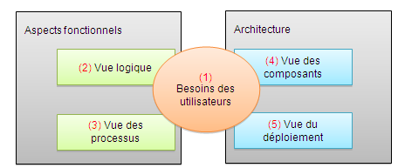

Travailler plus particulièrement les diagrammes suivants :
- le diagramme de contexte ;
Ce diagramme n’est pas officiellement désigné comme diagramme UML. Il ne fait donc pas partie des 13 diagrammes « officiels », mais il est utile pour la définition des acteurs, avant de commencer à s’intéresser à d’autres aspects, tels que les packages et les cas d’utilisation.
- le diagramme de package ;
- le diagramme de cas d’utilisation ;
- le diagramme d’activité.

Le diagramme de packages

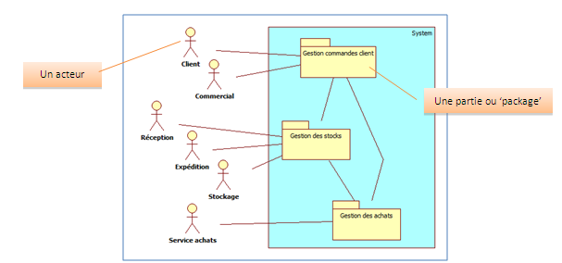

La boîte qui entoure les packages (la boîte bleue) correspond au système (c’est-à-dire le logiciel) qui est analysé.

Le diagramme de cas d’utilisation représente les fonctionnalités (ou dit cas d’utilisation) nécessaires aux utilisateurs.

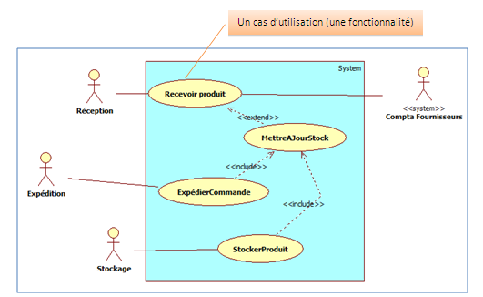
Étant donné que le diagramme de cas d’utilisation détaille le contenu d’un package, ici la boîte bleue correspond au package qui est détaillé.

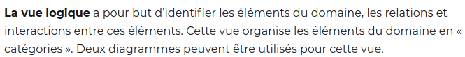
Le diagramme de classes
Le diagramme d’objets

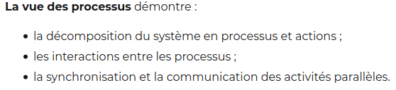
Le diagramme de séquence

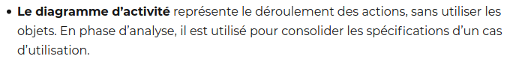
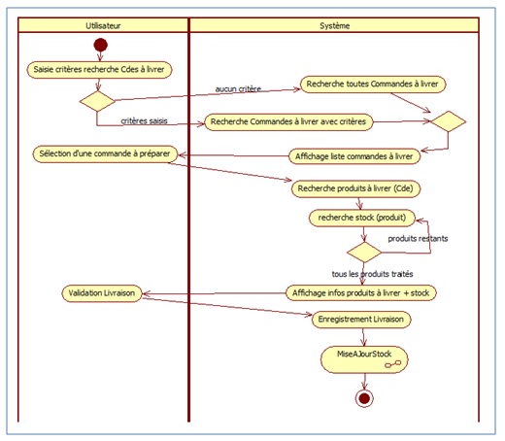
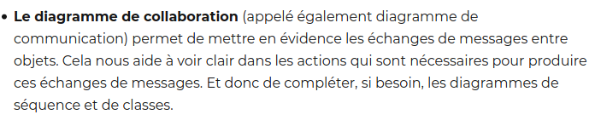
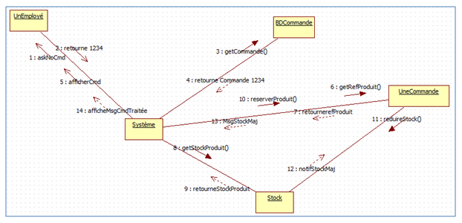
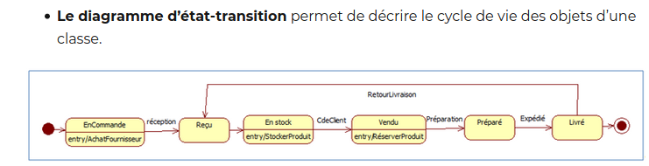

Le diagramme global d’interaction permet de donner une vue d’ensemble des interactions du système. Il est réalisé avec le même graphisme que le diagramme d’activité. Chaque élément du diagramme peut ensuite être détaillé à l’aide d’un diagramme de séquence ou d’un diagramme d’activité.
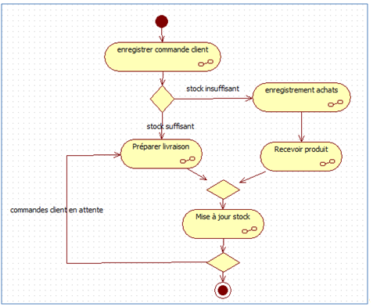

Le diagramme de temps

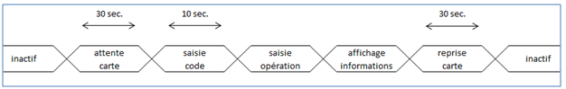

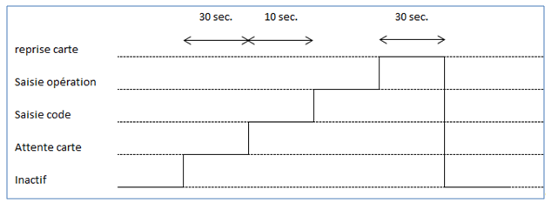

Le diagramme de structure composite décrit un objet complexe lors de son exécution.

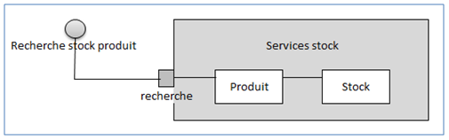

Le diagramme de composants décrit tous les composants utiles à l’exécution du système (applications, librairies, instances de base de données, exécutables, etc.).

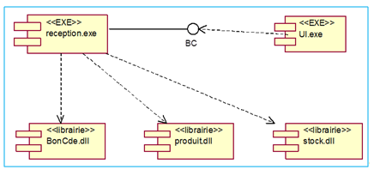

Le diagramme de déploiement correspond à la description de l’environnement d’exécution du système (matériel, réseau…) et de la façon dont les composants y sont installés.

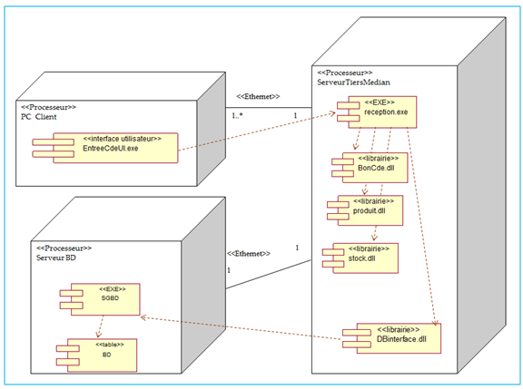

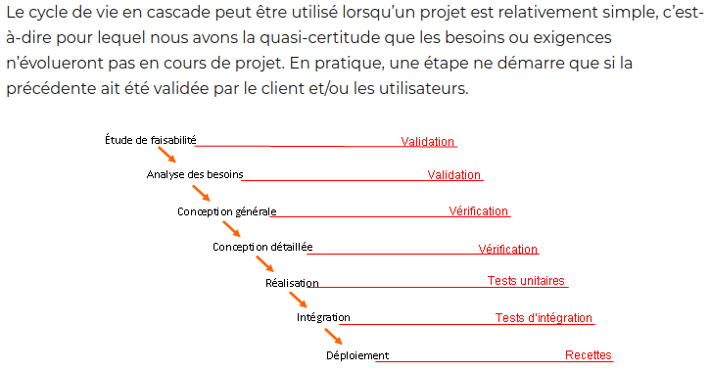
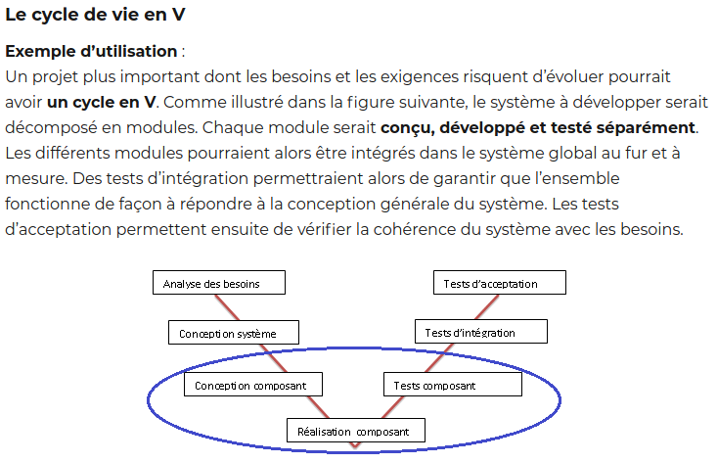
La définition d’un logiciel peut être grossièrement divisée en deux :
- l’étape de l’analyse (analyse des besoins, du domaine, applicative) ;
- la conception de la solution.

Étapes de création

1. A qui le logiciel va servir
2. On décompose ensuite le logiciel en plusieurs parties distinctes, histoire de ne pas avoir à analyser quelque chose de trop énorme d’un coup. On appelle ça la décomposition en packages.
- Quelles sont les grandes parties qui doivent composer le logiciel ?
    - Pour une partie précise, qui, parmi les acteurs identifiés (ou utilisateurs) l’utilisera ?
3 . Chaque partie est alors analysée séparément, en précisant QUI devra pouvoir faire QUOI grâce à cette partie du logiciel. C’est ce qu’on appelle définir les cas d’utilisation.
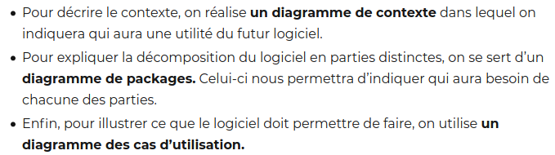

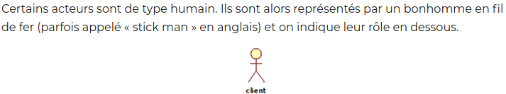

Pour représenter un acteur de type non-humain, on peut utiliser une représentation graphique différente et/ou ajouter une indication supplémentaire (appelé le stéréotype). La représentation graphique des acteurs non-humains diffère en fonction de l’outil de modélisation utilisé.
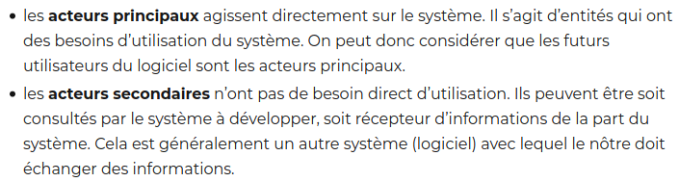

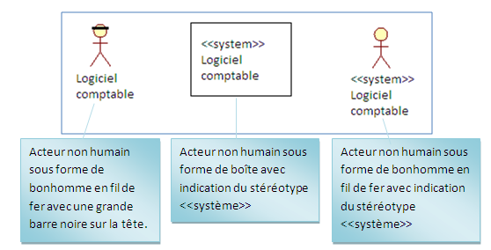
Le futur logiciel correspond à une boîte noire qui doit fournir des services à son environnement. Par environnement, on entend les utilisateurs qui ont besoin de ce logiciel. Dans UML, on appelle ce qu’on doit analyser, concevoir et réaliser : le système.

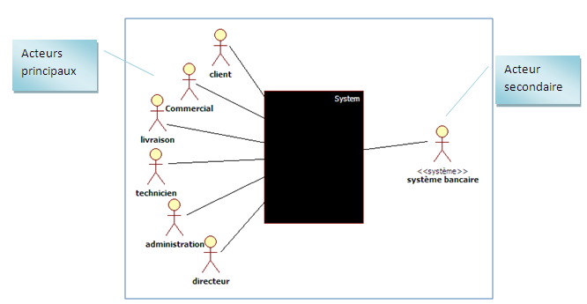

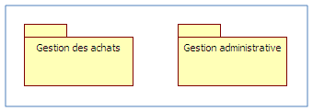

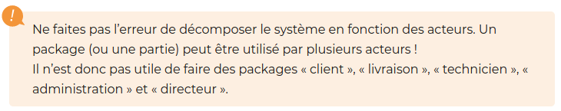
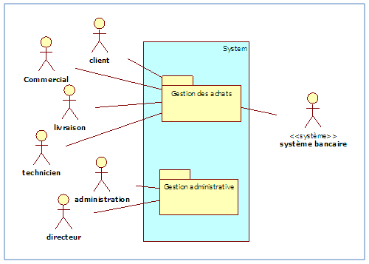

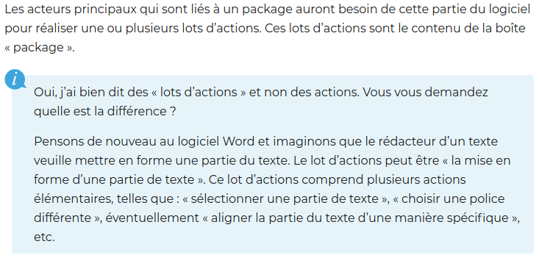
Un lot d’actions correspond à une fonctionnalité dont certains acteurs principaux ont besoin. On appelle cela un cas d’utilisation. Il s’agit, en effet, d’une utilisation particulière du logiciel. Le diagramme des cas d’utilisations met donc en évidence de quelle façon les acteurs utiliseront le logiciel : QUI doit pouvoir faire QUOI ?

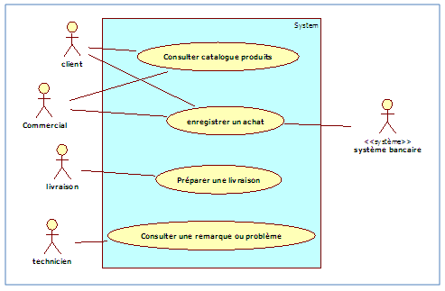

Il arrive que l’on doive regrouper certaines actions dans un ou plusieurs cas d’utilisation complémentaires qui ne sont pas directement liés à un acteur. On parle alors d’un cas d’utilisation interne.
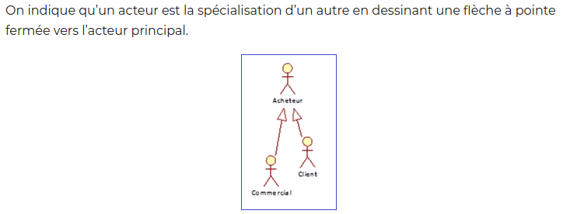
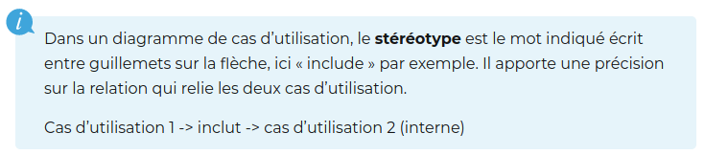
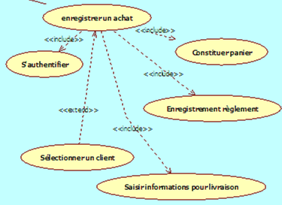

Extends : Cette relation est utilisée pour indiquer que le cas d’utilisation source (à l’origine de la flèche) n’est pas toujours nécessaire au cas d’utilisation principal, mais qu’il peut l’être dans certaines situations.

